

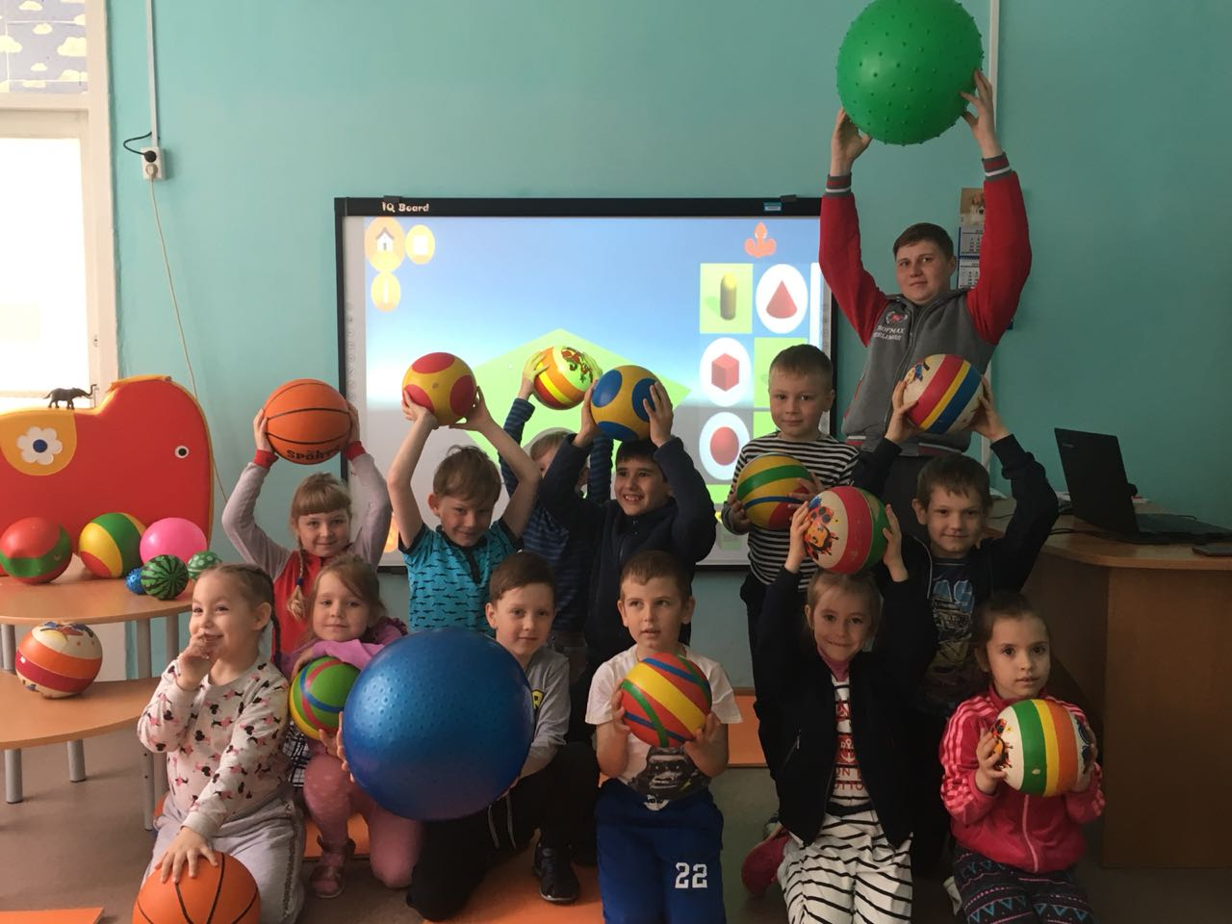

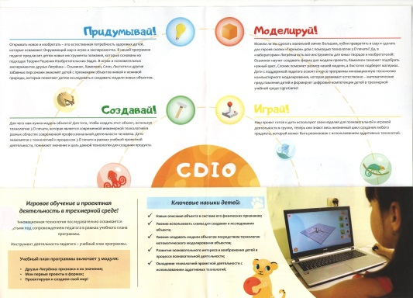

МБДОУ - детского сада комбинированного вида «Надежда»

детский сад комбинированного вида № 576

**Городская сетевая инновационная площадка**

*«*Развитие инженерного мышления дошкольников посредством использования технологии игрового компьютерного моделирования на веб-платформе LigroGame*»*

***Тема:*** *«*Реализуем STEAM – подход в познавательной деятельности детей дошкольного возраста: игры с физическими признаками

с использованием цифровых инструментов –

HameLeon и LigroGame*».*



2018

**Программа семинара – практикума**

*«*Реализуем STEAM – подход в познавательной деятельности детей дошкольного возраста: игры с физическими признаками

с использованием цифровых инструментов –

HameLeon и LigroGame*»*

**Место проведения: г. Екатеринбург, ул. Ульяновская, д. 12.**

**Дата проведения: 22.11.2018 г.**

**Время: 10.00.**

**Форма:** Семинар – практикум.

**Тема:** *«*Реализуем STEAM – подход в познавательной деятельности детей дошкольного возраста: игры с физическими признаками с использованием цифровых инструментов – HameLeon и LigroGame*».*

**Организаторы мероприятия:** филиал МБДОУ - детского сада комбинированного вида "Надежда" детский сад комбинированного вида № 576.

**Участники мероприятия:** руководители, педагоги дошкольных образовательных организаций.

**Цель:** представить педагогическому сообществу оригинальные педагогические практики по организации познавательно-исследовательской, экспериментальной и игровой деятельности детей, направленные на развитие элементарных естественнонаучных и естественно-математических представлений детей среднего и старшего дошкольного возраста с использованием цифровых инструментов HameLeon и LigroGame.

**Задачи:**

1. Познакомить участников семинара с базовой моделью организации познавательно-исследовательской, экспериментальной деятельности, предлагаемой дополнительной общеразвивающей программе «Играем и моделируем в LigroGame» для развития естественнонаучных и естественно-математических представлений детей среднего и старшего дошкольного возраста.

2. Представить педагогическому сообществу инновационную цифровую технологию «HameLeon» по исследованию и изучению признака «цвет» на объектах реального окружения.

3. Представить примеры педагогических практик по организации познавательно-исследовательской, экспериментальной деятельности детей с использованием технологии 2 D моделирования и 3 D моделирования для развития естественнонаучных и естественно-математических представлений детей среднего и старшего дошкольного возраста.

4. Продемонстрировать результативность использования цифрового инструментария для организации педагогом поисково-исследовательской и экспериментальной деятельности детей.

5. Обеспечить механизм обратной связи между участниками семинара - практикума.

**Планируемый результат**: обогащение профессионального опыта педагогических работников дошкольного образования в вопросах использования инновационных педагогических технологий в рамках STEAM – подхода.

|  |  |  |
| --- | --- | --- |
| **Время** | **Содержание** | **Ответственный** |
| 0930 - 1000 | Регистрация участников |  |
| 1000- 1005 | Приветствие гостей и участников семинара-практикума. | Рябенко Ольга Сергеевна, заведующий филиалом МБДОУ- детского сада комбинированного вида "Надежда" детский сад комбинированного вида № 576. |
| 1005 - 1020 | Реализация STEAM – подхода в организации познавательной деятельности детей: приемы интеграции цифровых технологий в поисково-исследовательскую и экспериментальную деятельность детей дошкольного возраста. | Молоднякова Алёна Валерьевна, разработчик решения LigroGame, преподаватель программы повышения квалификации «Современные образовательные технологии  в ДОО» (РГППУ), директор ООО «АВСПАНТЕРА»,  научный руководитель. |
| 1020 - 1035 | «Цветные» игры с «Хамелеоном». Организация экспериментально – исследовательской деятельности детей по изучению признака «цвет» на предметах реального окружения с приложения HameLeon. | Перовская Светлана Андреевна,  воспитатель |
| 1040 - 1100 | Пример игровой задачи с объектом «мяч» для решения проблемной задачи на признаке «цвет» в системе 2 D моделирования LigroGame. | Протасов Максим Олегович,  инструктор по физической культуре. |
| 1100 -1130 | Игры с «Листотелом». Опытно – экспериментальная деятельность по изучению признака «материал» в LigroGame | Репина Людмила Викторовна, старший воспитатель  Жарова Наталья Викторовна,  воспитатель |
|  | Ответы на вопросы и обмен мнениями участников семинара |  |